HIPY宝塔搭建流程
首先感谢我们的道长大佬和群里源码贡献的大佬们仅供参考，大佬们别见笑,排版太累就不排了，首先宝塔面板安装以下基础插件 mysql、nginx 、php这些都是基础，或者直接按照下如图安装基础依赖

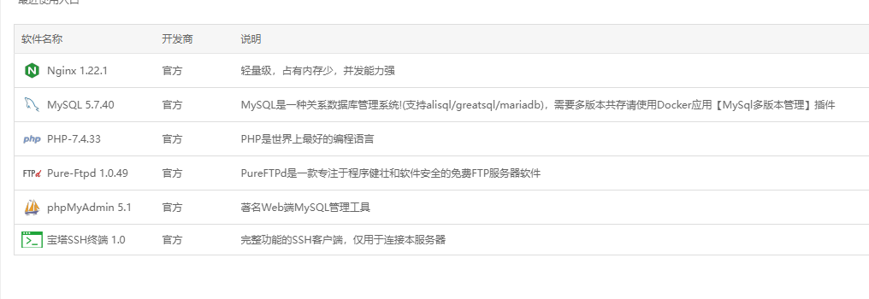
接下来安装docker安装方法不再赘述，
如果有刚安装的宝塔可以执行
bash /www/server/panel/install/install_soft.sh 0 install docker_bin
用以安装docker，
接下来开始部属hipy：
- 进入数据库管理界面创建mysql数据库，名称、用户名和密码，我这里是教程所以全部使用hipy，权限配置为所有人可以访问，如下图：
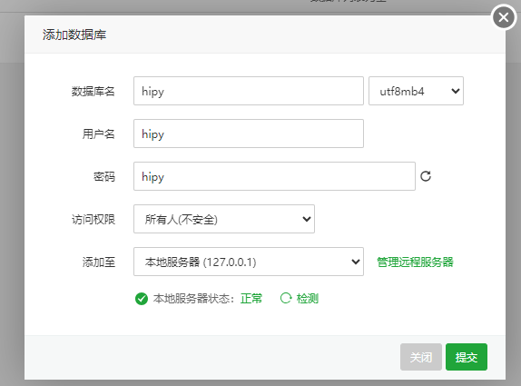
Mysql的数据库端口是默认的3306，这个时候我们需要去安全管理把数据库端口开放一下否则可能容器无法访问
接下来就是第二步
创建hipy的文件目录我个人习惯是放在home下，方便管理修改
mkdir -p /home/用户名/hipy

用户名是你自己的用户名
cd /home/用户名/hipy
Clone前端和后端的源码：
git clone https://github.com/hjdhnx/hipy-server.git
git clone https://github.com/hjdhnx/hipy-ui.git
首先搭建后端,docker容器搭建比较简单
到文件管理器进入到后端的管理文件，当然也可以用命令操作，复制Dockerfile-hipy-server文件的app目录里面改名为Dockerfile
cp -Raf hipy-server/Dockerfile-hipy-server hipy-server/app/Dockerfile
vim Dockerfile
修改的主要时区，端口监听什么的，根据自己的需求，其他的无需修改
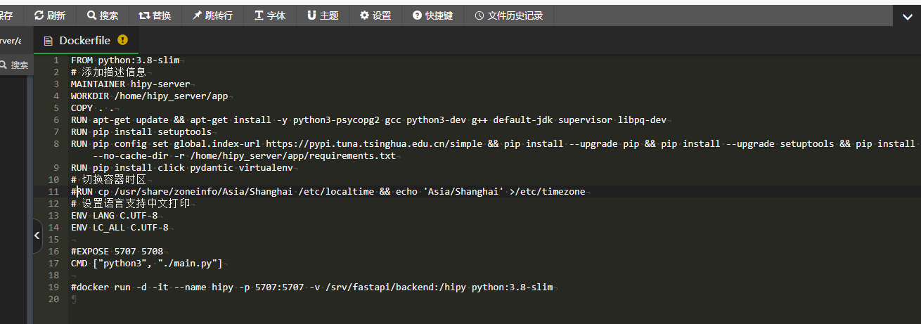
在app/config下复制模板hipy-mysql.env粘贴在这个目录下命名为.env如下图：修改数据
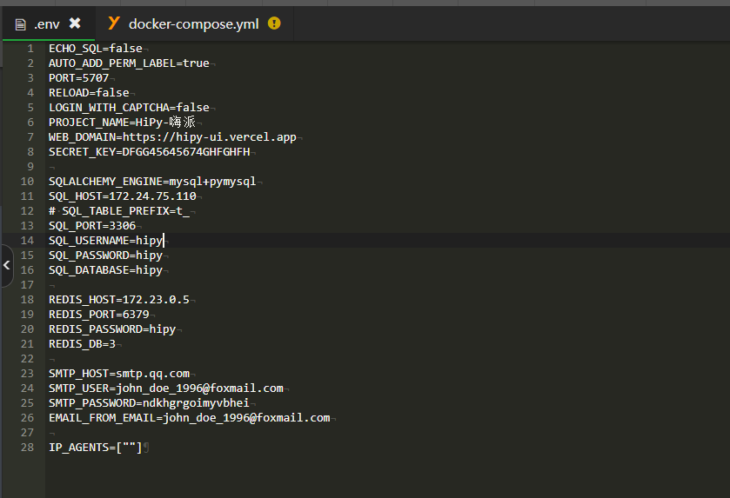
数据库IP填你自己的宝塔的IP端口3306，redis使用容器填写容器IP：172.23.0.5端口6379，密码：hipy其他可以保持不变
修改docker-compose.yml，文件都在hipy-server里面自己去复制或者直接修改如下图即可

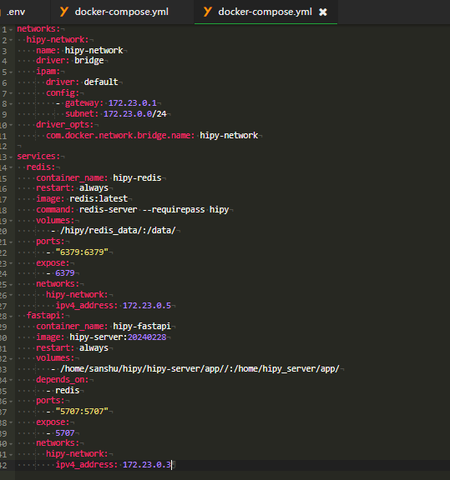
当然volumes是个参考。hipy-server也可以添加一个把你的源码文件挂载进去
复制hipy-server/app/initial_data.py到 hipy-server/app/tasks里面一份

然后终端执行下面命令打包
cd /home/用户名/hipy/hipy-server/app
docker build -t hipy-server:20240228 .
日期自己填或者不填记住后面有个点
漫长的等待后（当然取决于设备性能和网速）docker会自动得到一个镜像你可以自己备份存下来
打包后以后cd到你放docker-compose.yml的目录里，执行docker-compose up，会自动构建后端容器和redis数据库等待执行完成，记得开放后端端口5707和6379 redis端口，然后复制你的内网IP:5707到浏览器显示如下图，说明后端就启动了，接下来就是前端，前端我们用自带的就好
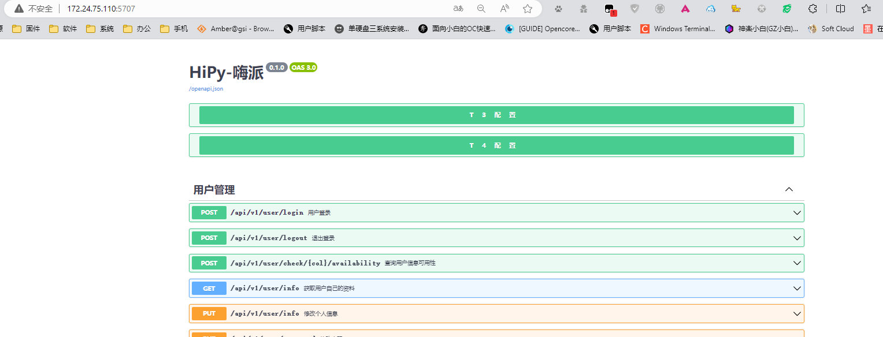

首先拉一个node容器，用来打包前端，之所以不在宝塔内直接搭建node是为了避免各种硬件设备的不同导致编译过程中出现各种问题，使用容器就可以得到一个完整的node编译环境，避免不必要的麻烦，用完就可以把容器停止了，下次更新在用
可以直接使用命令
docker run -itd --name hipy-node node
创建后以后去docker管理界面把node停用，把前端源码挂载到容器的/home/node目录里可以参考下图
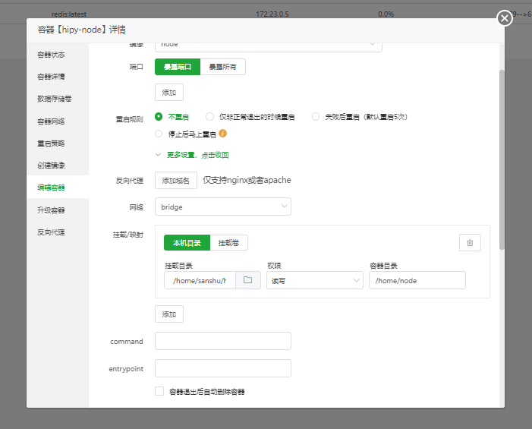
接下来进入容器终端
docker exec -it hipy-node bash
然后cd /home/node && ls -l 查看一下源码是否存在了如果有了，那么执行
npm i # 安装包

npm uninstall husky --save
这个过程需要一些时间，当然这个过程跟网络有关，可以参考源码替换一下国内源
// 查询源
npm config get registry

// 更换国内源
npm config set registry https://registry.npmmirror.com

// 恢复官方源
npm config set registry https://registry.npmjs.org

// 删除注册表
npm config delete registry

npm install -g cnpm --registry=https://registry.npmmirror.com
cnpm install [name]

cnpm install raphael

这个时候我们可以到文件管理器修改配置文件.env.staging，因为我们打包的是staging所以只需要修改这个就好，把里面的域名换成你自己的后端ip:5707如下图：
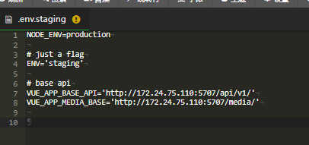
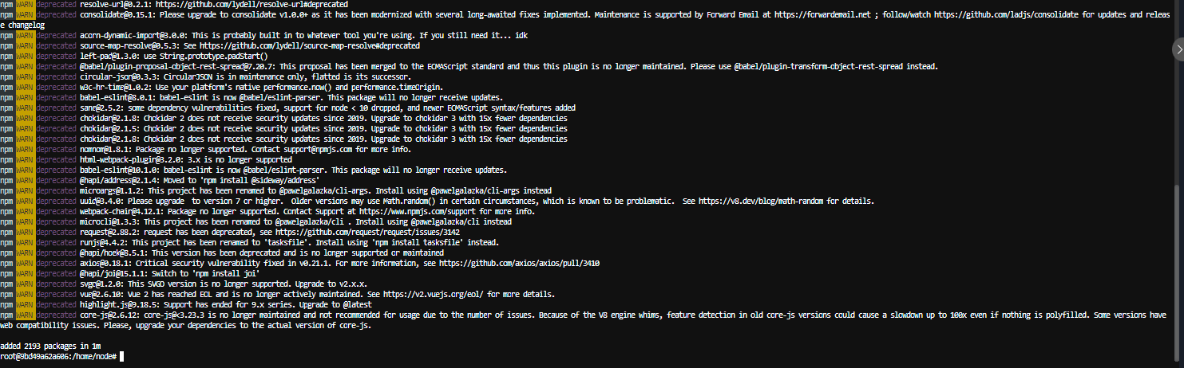这就是完成了，接下来就执行
set NODE_OPTIONS=--openssl-legacy-provider #win使用这个命令防止报错
export NODE_OPTIONS=--openssl-legacy-provider #linux使用这个命令防止报错
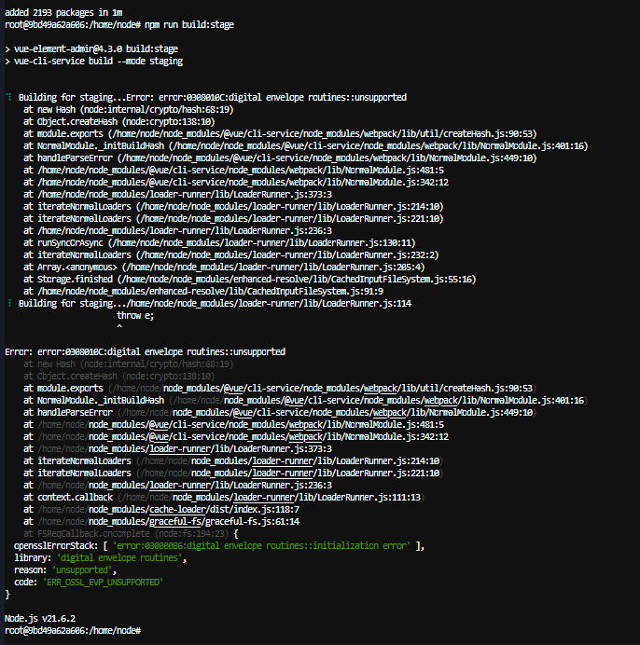
npm run build:stage

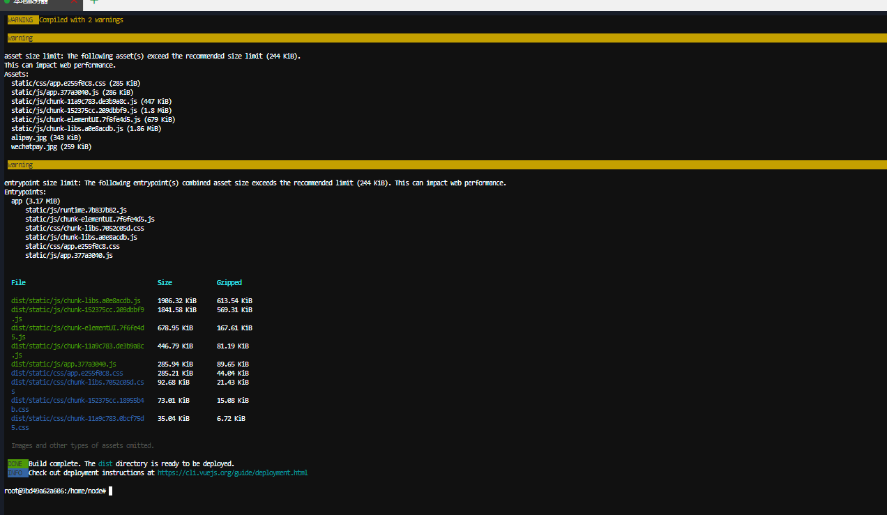
到这
上面的图就是打包好了，接下来到宝塔网站管理选项添加php站点，域名有就填自己的和开放的端口，内网使用就内网IP加想给的端口，php选纯静态，目录如下
/home/用户名/hipy/hipy-ui/dashboard/dist
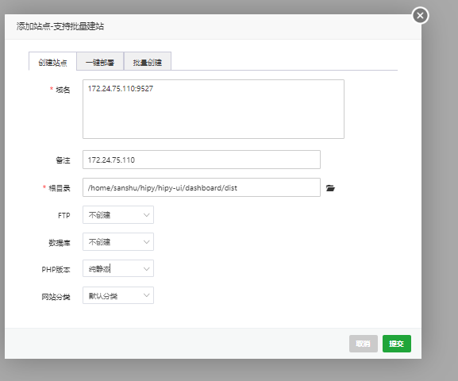

为了避免刷新报404还需要添加，重定向
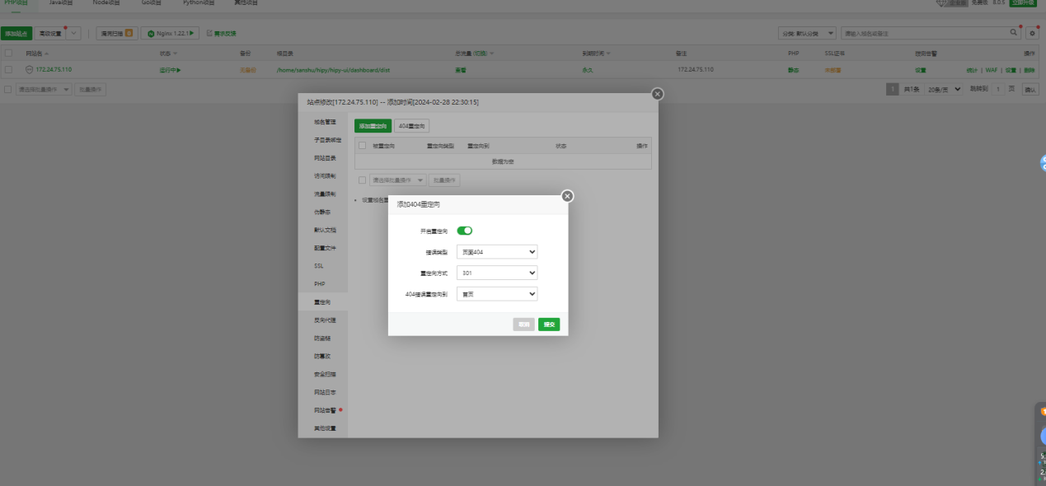
接下来就用你的内网IP加刚才设置的端口访问到前端了
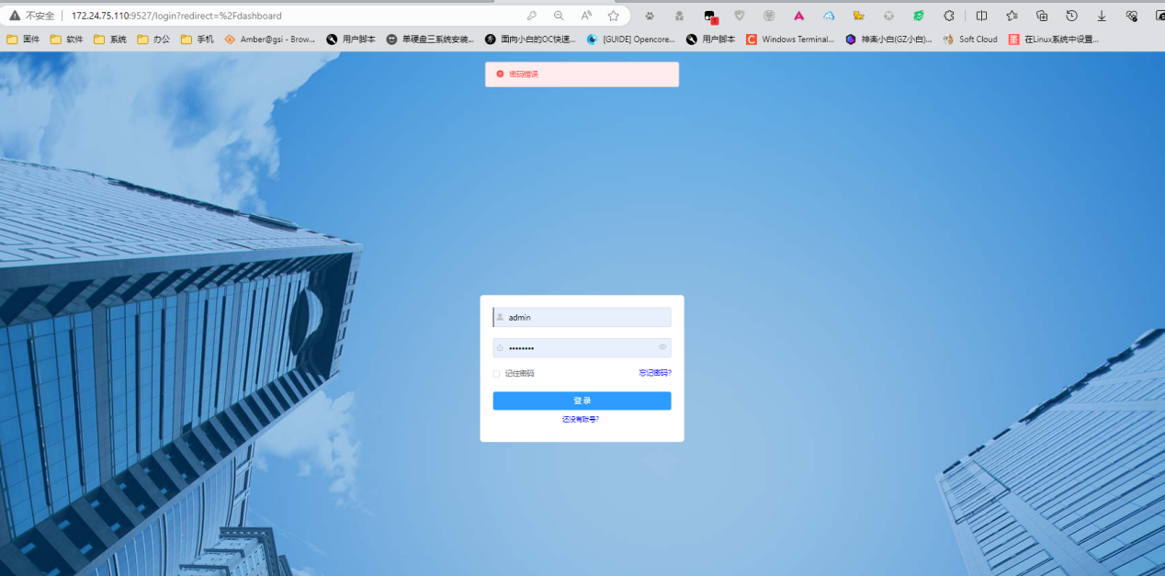
如果提示密码错误我们还需要去后端的容器执行一次数据库初始化操作：
docker exec -it hipy-fastapi bash
python3 initial_data.py
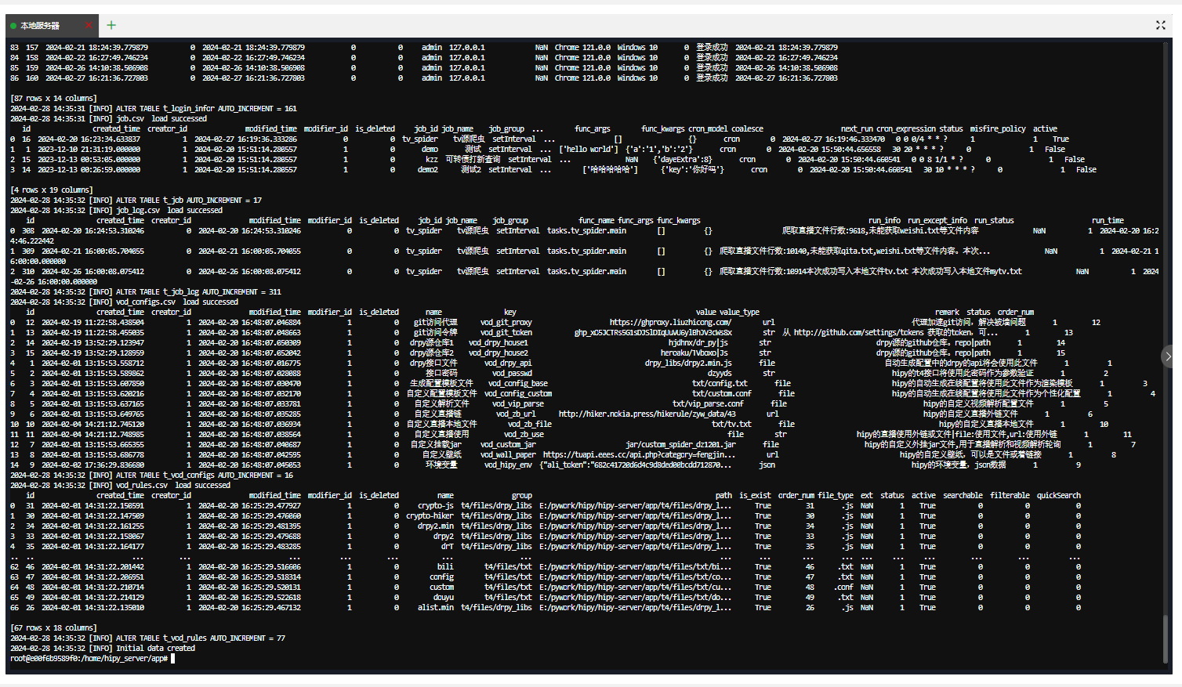
初始化完成，刷新页面重新登录
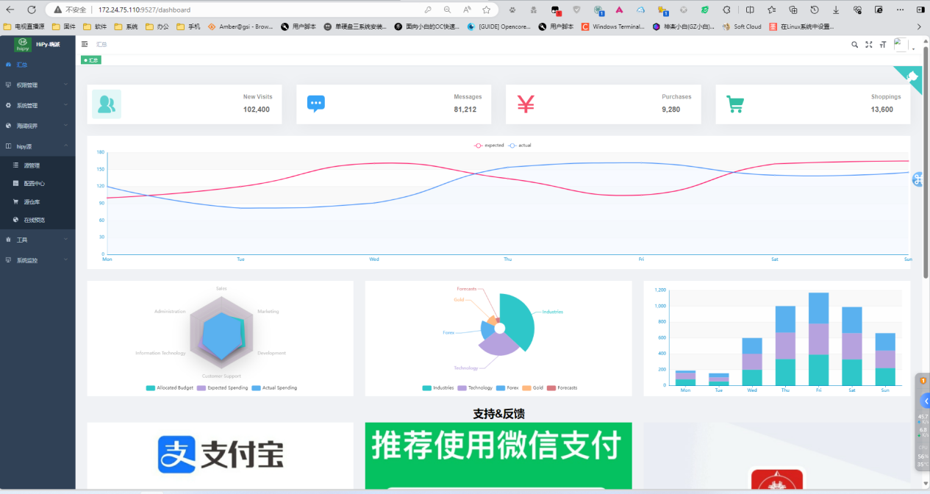
测试各项功能是否正常，全部流程结束，祝大家玩的愉快！

以下是源码更新操作，
前端更新命令：
cd 到hipy-ui目录执行
git pull
cd /dashboard
npm i
npm run build:stage

后端更新：
cd 到hipy-server
git pull
然后去 mysql 里面把 hipy 数据库内容全部清空（目前处于开发阶段数据库可能随时有变化，这一步主要是为了更新数据库，当然数据库大佬自然有方法更新，就看个乐吧），到 hipy-server 容器的终端执行 python3 initial_data.py

重启后端容器hipy-fastapi和redis

